Kjemi

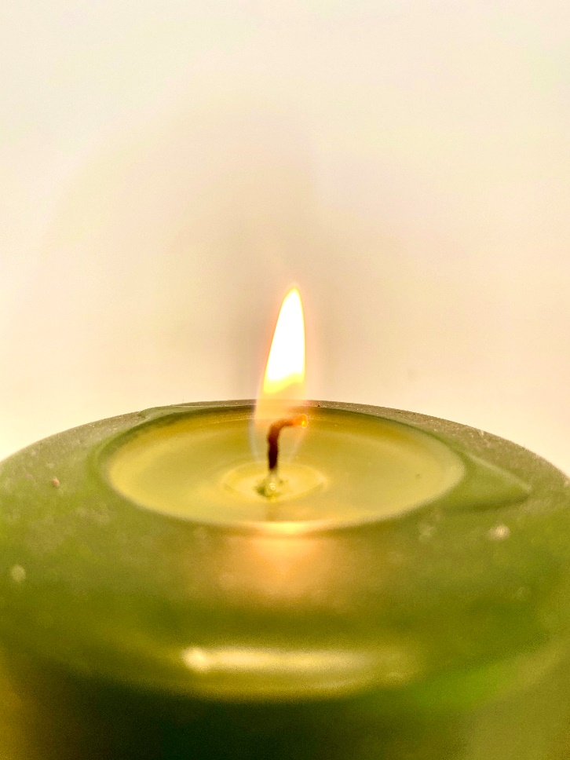

Navn: _______________________________________

Kompetansemål etter Vg1 studieforberedende utdanningsprogram
- risikovurdere egne forsøk og håndtere avfallet fra disse på en forsvarlig måte
- utforske og gjøre rede for sammenhenger mellom kjemiske bindinger og egenskaper til ulike stoffer
- utforske egenskaper og reaksjoner til noen organiske og uorganiske karbonforbindelser, gi eksempler på anvendelser og gjøre rede for karbonets betydning for livet på jorda

Karbon
Karbon er det fjerde mest utbredte grunnstoffet i universet målt i masse, etter hydrogen, helium og oksygen.
Man finner karbon i solen, stjerner, kometer, samt i de fleste planeters atmosfærer. Karbon er et grunnstoff.
Karbon binder seg lett til andre små atomer fordi de danner kovalente bindinger. Derfor finner vi karbon i nesten ti millioner forskjellige stoffer.
Karbon er ikke et metall og har kjemisk symbol C for Karbon og har atomnummer 6.
Hva betyr det? Jo, da vet vi at atomet har seks protoner (pluss-ladede) i kjernen, seks nøytroner i kjernen og da må de ha 6 elektroner (minus-ladede) rundt kjernen
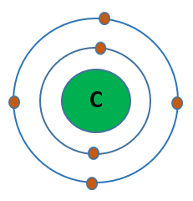
Kjernen består av seks protoner og seks nøytroner. Seks elektronene som er negative suser rundt kjernen. Men karbon vil gjerne ha åtte elektroner i ytterste skall for å være stabil. Derfor vil karbon gjerne dele elektroner med andre stoffer.

I det innerste skallet suser to elektroner (røde elektroner) og i det ytterste skallet er det fire elektroner.

Hydrogen (til venstre) har ett elektron (gult elektron) og vil gjerne ha to (alltid to) i innerste skall.

Derfor reagerer karbon og hydrogen så lett sammen fordi de begge får optimalt med elektroner i sitt ytterste skall.

Karbon vil som alle andre gjerne ha åtte elektroner i ytterste skall og forsøker derfor å finne noen å dele elektroner med. Her fant karbon fire hydrogenatomer. Nå blir det fire kovalente bindinger

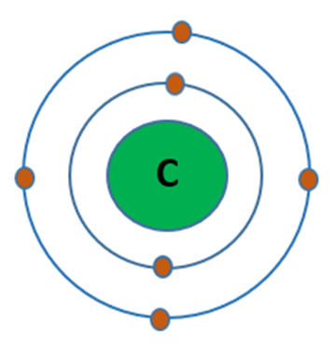

HURRA!!! Og nå har vi dannet Metan CH₄
(ett karbon og fire hydrogen

Hva er organisk karbon og hva er uorganisk karbon?
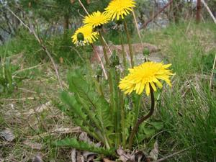
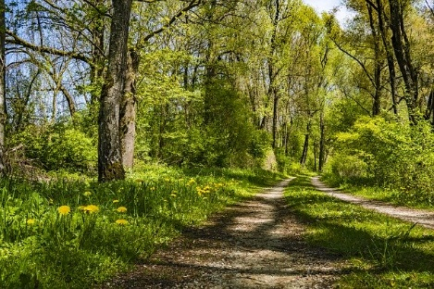
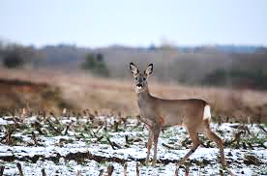
En kan vel kanskje grovt si at karbonforbindelser som inneholder hydrogen regnes som organiske. Metan CH₄ er kanskje den enkleste.

Alt levende og dødt inneholder molekyler med karbon. Karbonet er uorganisk når det er CO₂ til å bli organisk i fotosyntesen når planter bruker CO₂ til å lage sukker C₆H₁₂O₆

Uorganisk karbon
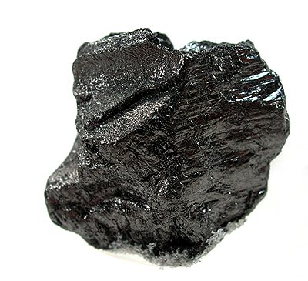
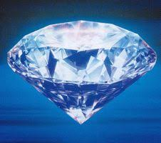

Det vil si at uorganisk karbon er karbonmonoksid CO, Karbondioksid CO₂, grafitt og diamant som er presset grafikk. Derfor har derfor begge samme kjemiske fomel C. De består av bare karbonatomer.
Fra uorganisk karbon til organisk karbon
Via fotosyntesen bindes karbonet i form av for eksempel sukker (druesukker) og blir derved en del i næringskjedene.
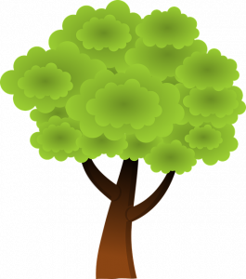

O₂
Karbondioksid + energi+ vann danner sukker C₆H₁₂O₆ (organisk)
og oksygengass o₂
Co₂ Uorganisk

O₂
CO₂

Ved nedbrytning av biologisk materiale frigjøres det meste av karbonet og blir ført tilbake til atmosfæren i form av karbondioksid (uorganisk).
Vi spiser mat med organisk karbon (all mat) eller brenner ved. I magen deles karbonet opp til enkle sukkerarter som glukose. Glukosen brukes av cellene vår og brytes ned til Co₂ og H₂O
Et menneske puster ut ca 1 kg CO₂ hver dag.
En bil som kjører 1200 mil per år og bruker 0.8 L bensin per mil slipper ut ca 2.2 tonn CO2 per år eller ca. 1,84 kg CO2 per mil bilen kjører
Hva med hagen min? Tar den opp CO₂?
Ja, ha mye grønt i hagen hver kvadratmeter av hagen din tar opp ca. 2.2 kg CO₂. Dette fordi fotosyntesen tar opp karbondioksid og binder det som biomasse i løpet av et år.
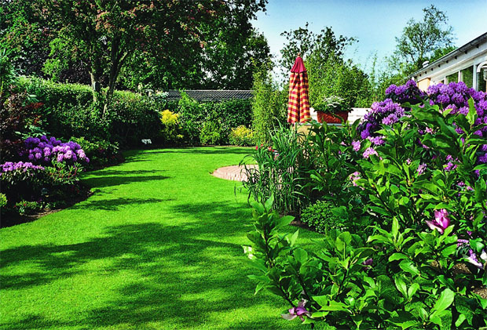

Noe av det karbonet som «dør» blir ikke frigjort med en gang. Det kan ta veldig lang tid. Slik som plante og dyrerestene som har blitt til olje og gass tar flere millioner år. Det skal egentlig brytes sakte ned men vi mennesker tar det opp og brenner det veldig fort. Utslippet fra et stort containerskip som går på tungolje tilsvarer CO₂ utslipp fra 50 000 biler.

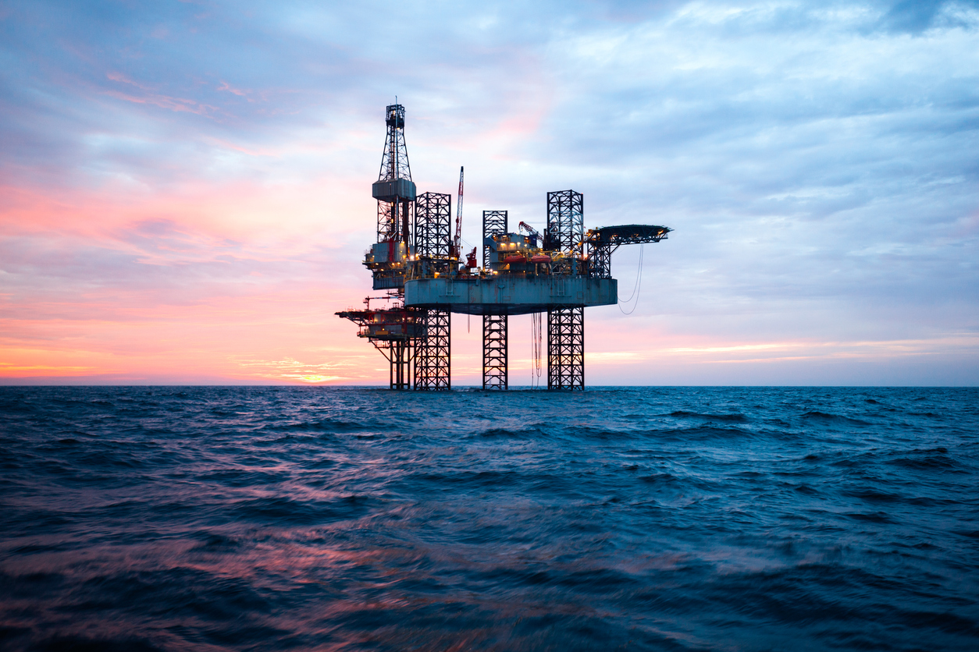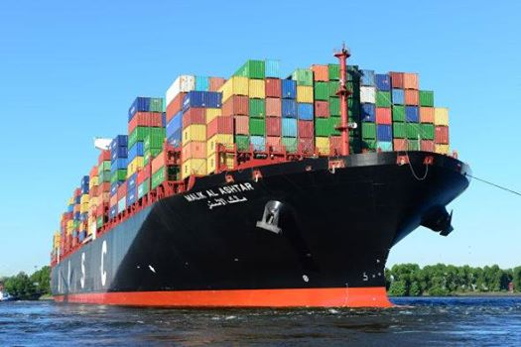

Et stearinlys
Forsøk 1: Utstyr: to stearinlys (et vanlig og et asymmetrisk), fyrstikker
- Tenn lysene og la de brenne.
- Beskriv hva som skjer!
- Hvorfor dannes det en sirkel med smeltet voks på det ene lyset og ikke det andre??

Forsøk 2: Hvordan kan brenselet til lyset gå fra den runde smeltede sirkelen og oppover i toppen av veken for å forbrenne?
Utstyr: en bolle med vann og en tørr klut.
- Brett kluten på langs og legg den ene enden i vannet og den andre over kanten på bollen og ned på bordet.
- Hva skjer? Forklar:
Forsøk 2b. Utstyr: Stativ, petriskål, glassrør T-formet, salt grovt og alkohol med konditorfarge
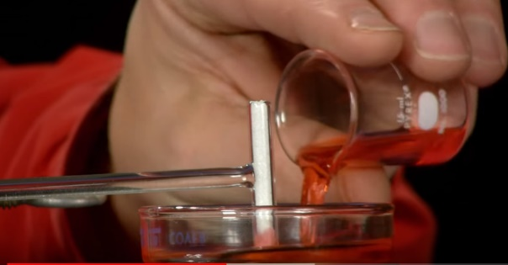

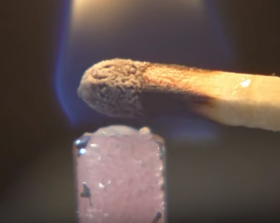

- Sett petriskålen under glassrøret.
- Hell salt i røret
- hell sprit med konditorfarge i røret
- se hva som skjer med spriten
- Hvilken kraft er det som trekker spriten oppover saltet i glassrøret. Kapillarkraften.
- Tenn på toppen av røret
Forsøk 3. Forsøk 4. Brenner ikke lyset om det får flytende voks på veken?
Utstyr: ett brennende stearinlys
- Ta det brennende lyset i hånden.
- Snu det på hodet
- Hvorfor slukker flammen?
- Forklar: Flammen har ikke fått nok tid til å gjøre drivstoffet varmt nok, slik at det kan lekke inn i toppen av veken i små porsjoner.
Drivstoffet til lyset - hva er det?
Utstyr.: Fyrstikk, stearinlys
- Hold en tent fyrstikk i hånden.
- Blås ut lyset
- tenn lyset ved å bevege flammen ovenifra og ned mot veken.
- Se om lyset tenner før det når veken.
- Hvordan kan du bruke dette for å argumentere for at det som antennes er en fordampet stearin og ikke veken? Forsøk!
Forsøk 4. Vi undersøker flammen i lyset.
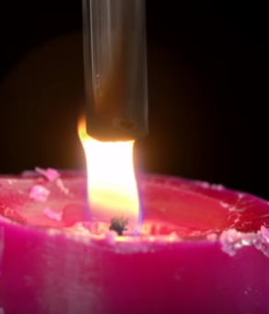
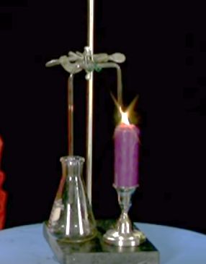
Utstyr: Stativ, glassrør bøyd, stearinlys og et glass
- Sett opp utstyret slikbildet viser
- Flytt lyset slik at røret står rett over veken
- følg med på hva som kommer ut av rørets andre ende.
- Hva er det? Forklar hva det er utfra hva du ser!
- Hvor samles «den grå dampen»
- Hva består den grå dampen av?

Forsøk 5. Vi undersøker denne dampen i et større format
Utstyr: Erlenmeyerkolbe 250 ml, litt stearin, kokeplate, trestikke og fyrstikker.
Smelt stearinen i kolben ved å varme den opp på platen.
Når voksen har smeltet skal du undersøke om det kommer noe opp fra glasset. Se nøye! Sjekk om det er fordampet stearin ved å tenne på røyken!
Hva skjedde?

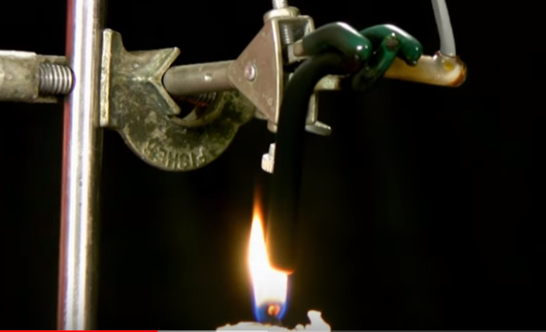
Forsøk 6. Er det virkelig fordampet stearin?
Utstyr: Stativ, bøyd glassrør med åpning opp, tent stearinlys.
- Monter glassrøret slik at det når tett ned mot veken (se bildet)
- Fyr opp en fyrstikk og se om det tar fyr.
- Forklar hva som brenner!

- hev røret litt lenger opp.

- Forsøk nå å tenne på dampen

- Er det damp dere eller?

Forsøk 7. Hvor er flammen varmest?
Utstyr: et gult lite papir og tent stearinlys.
Teorien sier at forbrenning trenger luft.
- Lag en hypotese for hvor flammen er varmest
- Test hypotesen din ved å holde et papir over flammen til det begynner å danne seg mørk farge på papiret. Ikke la det brenne.
- ta papiret vekk og snu det og se hvor varmen er hetest.
- Tegn resultatet:

Forsøk 8. Holder det med luft for å få lyset til å brenne?
Utstyr: et stort begerglass 500ml, et tent stearinlys
- Sett begerglasset over lyset som brenner
- Hva skjer?

Forsøk 9. Vi må ha nok luft til forbrenning!
Hva skjer om vi ikke har nok luft til forbrenning? Jo, vi får en ufullstendig forbrenning som danner sot.
Vi tester
Utstyr: En porselensskål med nitrobomull/bomull med sprit
Tenn på
Sette et hvitt ark som bakgrunn
Hvordan ser flammen ut?
Beskriv:

Hva består sot av?

Forsøk 10. Karbon og forbrenning
Sot som dannes betyr at karbonet kommer fra stearinlyset. Men hvorfor brenner noen flammer med gul lys og noen med blått?
Kan det ha noe å gjøre med tilgang på oksygen? Vi tester
Forsøk 11. Oksygenmengde og forbrenning av Karbon
Når stearinlyset brenner med gul flamme er det en ufullstendig forbrenning på grunn av mangel på oksygen. Vi får karbon som restprodukt (sort røyk). Om oksygentilførselen er stor nok forbrenner alt karbon til co2 og vann og det er ikke noe sot. Vi tester det ut!
Utstyr: Propanbrenner med regulerbar luftåpning, ett hvitt ark
- Tenn propanbrenneren og skru lufttilførselen ned og hold arket bak flammen. Beskriv flammen og om det soter.
- Øk lufttilførselen maksimalt og gjenta prosedyren som over. Beskriv.

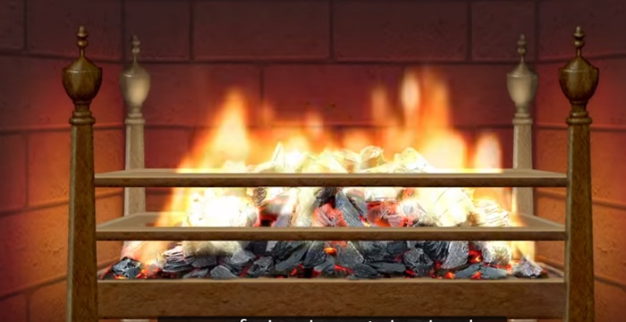
Forsøk 12. Påvisning av gassene i atmosfæren luft 1.
Utstyr: 1 Erlenmeyerkolbe halvfull med Kaliumhydroksid + glukose + methylenblått- indikator og etterfylt med o2, 1 Erlenmeyerkolbe halvfull med Kaliumhydroksid + glukose + methylenblått- indikator og etterfylt med luft.
- Rist begge flaskene og beskriv hva som skjer.
- Vent i 3 minutter. Hva har skjedd
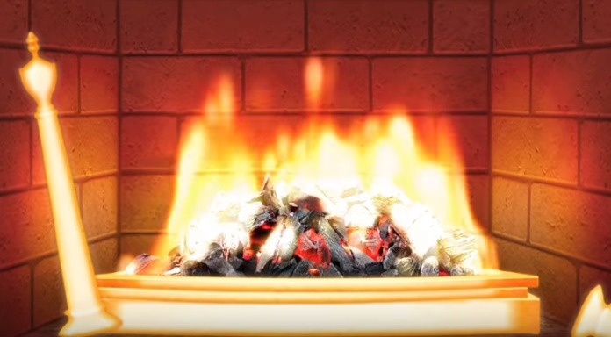
- Hvorfor skjer dette?
- Hvilke gasser finnes i kolbe nr. 2 som ikke var i kolbe nr. 1
Tankeeksperiment: Tenk deg at atmosfæren rundt jorda besto av 99% oksygen. Gi eksempler på hvordan ulike forbrenningsreaksjoner på jorda da hadde blitt!

Forsøk 13. Påvisning av gassene i atmosfæren luft 2.
Utstyr: to erlenmeyerkolber, saltsyre, marmor og kritt, trestikke og fyrstikker
- Ha litt saltsyre i begge Erlenmeyerkolbene
- legg i en bit marmor i den ene
- beskriv reaksjonen
- test hvilken gass som er produsert i kolben ved å tenne trestikken og før den langsomt ned i kolben
- beskriv hva som skjer
Test også reaksjonen med kritt!

Forsøk 14 Egenskapene til karbondioksid, vekt
Utstyr: Erlenmeyerkolbe med CO2, tom Erlenmeyerkolbe, lys og trestikke
- Hell CO2 ned i den andre kolben
- Sjekk om det er CO2 der.
- Beskriv hva du gjorde og hva som skjedde.

Forsøk 15. Vekt av CO2
Demonstrasjon:
Utstyr: akvarium med tørris, såpeboblepistol
Vi fyller akvariet med Co2 og blåser bobler over karet. Hva skjedde?
To liter luft veier 2,37 gram.
Er CO2 lettere eller tyngre enn luft?
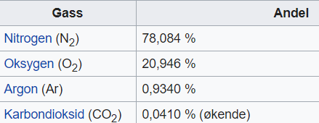
Forsøk 15. Lufttrykk
Luftens innhold av Nitrogen gjør at forbrenningen på jorda foregår rolig og kontrollert. Om atmosfæren hadde bestått av ren t oksygen ville vi fått en ekstrem forbrenning.

Hvor mye veier luft?
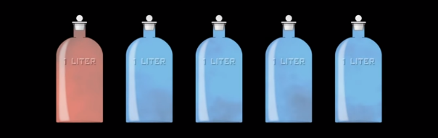
2 liter Nitrogen veier 2,29 gram og 2 liter oksygen veier 2,67 gram. 2 Liter luft veier 2,37 gram.
Hvor mye veier lufta i kontoret til Gunn-Henny? Rommet er 3x4x3 meter. (480kg)
Vi sjekker lufttrykket!
Utstyr: Pumpe med slange og fingeren din, en trakt og plastfilm
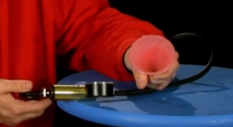
- Sett fingeren foran slagen og trekk luften ut.
- Kjenner du vakuumet?
- Hvilken kraft er det som holder fingeren din fast i slangen?
- Trekk plastfilmen over trakten slik som på bildet.
- Koble slangen til enden på trakten og trekk ut luften.
- Beskriv hva som skjer og hvorfor.

Forsøk 16. Kraften til lufta
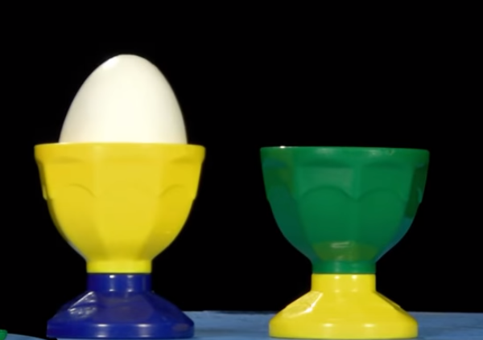
Utstyr: ett hardkokt egg, to eggeglass.
Plasser eggeglassene slik som på bildet.
Blås hardt ned i det første eggeglasset. Fikk du egget til å flytte seg til neste eggeglass?

Forsøk 17. Gass fra forbrenning
utstyr: Stativ, stearinlys, fyrstikker, glasskolbe med rør. Monter røret slik som på bildet.
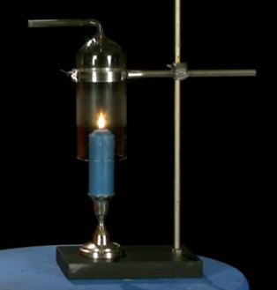
- Tenn lyset
- Sett lyset under kolben.
- Tenn en fyrstikk og før den sakte mot enden på røret.
- Hva skjer og hvorfor.
- Hvilken gass blir produsert?

Forsøk 18. Karbondioksidgass som reagerer med andre stoffer
Utstyr: Alt utstyr fra forsøk 17. To tomme Erlenmeyerkolbe, en gummikork, Erlenmeyerkolbe med kalkvann.
- Fyll en tom Erlenmeyerkolbe med CO2 fra lyset.
- Hell CO2 over til kolben med kalkvann
- Sett på korken
- Rist
- Hva skjer med fargen på kalkvannet?

- Hell ut kalkvannet og tilsett nytt kalkvann.
- Hell kolben med luft over i kolben med kalkvann. Sett på korken.
- Rist.
- Hva skjedde med fargen på kalkvannet?
Forsøk 19 Forbrenning i kroppen
Først en liten filmsnutt! https://www.youtube.com/watch?v=Fb4RoPEtwso&t=2s og https://www.youtube.com/watch?v=Fb4RoPEtwso&t=2s
Utstyr: To små begerglass med sukker og ett med svovelsyre H2SO4, hansker briller, rørestav i glass.
- Hell svovelsyre forsiktig over på sukkeret
- Rør forsiktig med glasstave
- vent i ca. 3 minutter
- hva skjedde?
- Forklar!
Film nr fem 17.09 film om respirasjon

